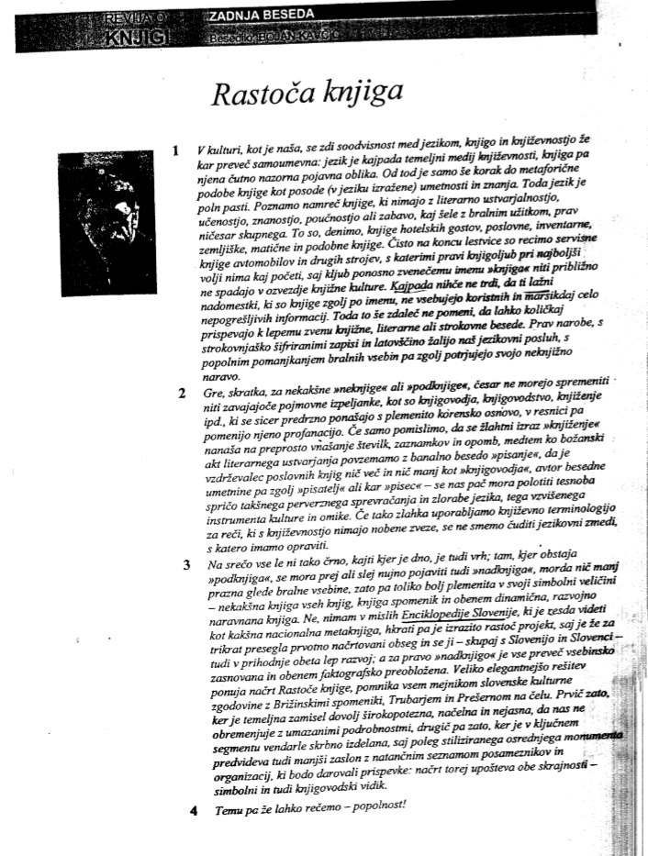
Ime in priimek: _________________________________, 4. ______
KONTROLNA NALOGA – RAZČLEMBA NEUMETNOSTNEGA BESEDILA
Število točk: 120 | Število doseženih točk: | Kriterij: 60 t ... zd (2); 77 t ... db (3);  94 t ... pd (4); 108 t ... odl (5)
Odstotek: % | Ocena:
Natančno preberite navodila. Pišite jezikovno pravilno; črka J pomeni točko za jezikovno pravilnost. Nečitljivi odgovori in odgovori, zapisani z velikimi tiskanimi črkami, bodo ocenjeni z 0 točkami.

1. Navedite 3 t
- naslov slovenskega znanstvenega dela, ki je že trikrat preseglo prvotno načrtovani obseg:
__________________________________________________________________________________

- tri mejnike slovenske kulturne zgodovine:
__________________________________________________________________________________

- naslov publikacije, v kateri je izšlo priloženo besedilo:
__________________________________________________________________________________

2. Ugotovite smiselno zapovrstje samo štirih premešanih delov razkosane povedi in ga nakažite s
številkami od 1 do 4 na črticah. (Neustrezne dele povedi pustite neoštevilčene, nobenega pa nič ne
spreminjajte.) 3 t

____ Brižinski spomeniki so mejnik slovenske kulturne zgodovine
____ Nihče ni nikoli trdil, da so te
____ Z literarno ustvarjalnostjo nimajo
____ in da ne vsebujejo celo nepogrešljivih podatkov
____ se nas pač mora polastiti tesnoba
____ publikacije popolnoma nekoristne
____ o reševanju praktičnih življenjskih nalog
____ takega perverznega sprevračanja jezika

3. Poglavitni namen priloženega besedila je 3 t
a) prikazati pomensko večplastnost besede knjiga.
b) propagirati Enciklopedijo Slovenije.
c) javno podpreti načrt Rastoča knjiga.
č) premagati terminološko zmedo v literarni vedi.
d) izraziti odpor do nepravih knjig.

(Obkrožite črko pred ustreznim odgovorom.)

4. Besede iz stolpca postavite v ustrezne oblike in z njimi pomensko ustrezno dopolnite povedi. 3 t
pisatelj Grof je ukaz narekoval grajskemu _____________________.
pisec Na občnem zboru so najprej izvolili _____________________.
pisar Jaz sem samo _______________________ vsakdanjih dogodkov.
pisun _____________________ je prejel Prešernovo nagrado.
zapisovalec Z nesramnim _____________________ ni vredno polemizirati.
zapisnikar Poročilo je sestavil isti _________________ kakor kritiko.
podpisnik

GLASOSLOVJE

1. Naglasite naslov besedila Rastoča knjiga. 2 t

2. Obkrožite naglašeni samoglasnik v besedi jezik v dveh različnih oblikah. 2 t

jezik (med) jezikom

3. Iz zadnje povedi 1. odstavka izpišite naslonke: 2 t

4. Iz prvega odstavka izpišite dve besedi z različnima zvočniškima sklopoma in zapišite izgovor
le-tega. 2 t

Izpis besede: ________________________ Izgovor sklopa: [ ]

Izpis besede: ________________________ Izgovor sklopa: [ ]

5. Napišite izgovor besed (brez naglasnih znamenj): 5 t

rešitev [ ]
pomanjkanje [ ]
izpeljanka [ ]
pisec [ ]

6. V nadnaslovu ZADNJA BESEDA poimenujte glásnike (foneme). 3 t

7. Na črtice ob naslednjih besedah zapišite s številkami, kolikokrat se v njih izgovori široki e? 3 t

plemenit ____; Prešeren ____; pisec ____; preveč ____; jezik ____; rešitev _____.

8. Ali se beseda pasti iz tretje povedi 1. odstavka izgovarja enako kot glagol pasti? Obkrožite ustrezni
odgovor. DA / NE 2 t

9. V kratkih smiselnih povedih uporabite tiste besede ali besedne oblike, ki se od izhodiščnih besed
pomensko ločijo le zaradi drugega naglasnega mesta. 4 t J

samó - ____________________________________________________________________________

jezíka - ____________________________________________________________________________

rečí - _____________________________________________________________________________

BESEDOSLOVJE

1. Preberite slovarska sestavka in odgovorite na vprašanji: 2 t

knjigoljúb –a m (û) knjiž. ljubitelj in zbiralec knjig,
zlasti starih in dragocenih; bibliofil: bil je vnet knjigoljub
knjigoljúbec –bca m (û) zastar. ljubitelj in zbiralec
knjig, zlasti starih in dragocenih; bibliofil

a) Ali sta si prikazani besedi iz SSKJ v nadpomenskem ali sopomenskem razmerju?
____________________________.

b) Katera je za današnjo raba nenavadnejša? __________________________________.

2. Besedam pripišite sopomenke, uporabljene v priloženem besedilu (v oklepajih so zapisane številke
odstavkov, v katerih so iskane sopomenke uporabljene). 3 t

literatura (1) _________________________
žlahten (2) __________________________
monument (3) _________________________

3. V slovarjih sta pri prevzeti besedi profanacija navedeni neprevzeti vzporednici onečaščanje,
ponižanje. Če bi s katero izmed njiju nadomestili sedanji izraz na koncu prve povedi 2. odstavka
priloženega besedila, bi to pomenilo 2 t

a) večjo razumljivost za širok bralski krog.
b) nedopusten napad na piščevo čast.
c) večjo ritmičnost besedila.

(Obkrožite črko samo pred ustrezno rešitvijo.)

4. Rabo besede jezik ponazorite z enim terminološkem in enim frazeološkim zgledom. 4 t

terminološki: __________________________________________

frazeološki: ___________________________________________

5. a) Iz 2.odstavka izpišite šest besed, ki jih uvrščamo v skupno besedno družino. 3 t

b) Katera izpisana beseda ima dva korena? 2 t

OBLIKOSLOVJE

1. Prepišite poved 4. odstavka in poimenujte besedne vrste in podvrste. 4 t

2. V 3.odstavku poiščite samostalnika ženskega spola 1. in 2. sklanjatve in ju napišite v osnovni
slovarski obliki. 2 t

1. sklanjatev:

2. sklanjatev:

3. Iz stavka Veliko elegantnejšo rešitev ponuja načrt Rastoče knjige izpišite pridevnik in mu določite
oblikovne lastnosti – izpolnite tabelo. 3 t
izpis pridevnika | vrsta pridevnika | spol | število | sklon | stopnja

4. Tvorite ustrezne vrstne pridevnike iz naslednjih samostalnikov. 5 t J

enciklopedija __________________________ Prešeren ______________________________

spomenik _____________________________ bralec ________________________________

5. Naslednja izraza postavite v orodnik dvojine in ju uporabite v smiselni povedi: 5 t J

a) nasprotujoči si skrajnosti

__________________________________________________________________________________

b) dve poslovni knjigi

__________________________________________________________________________________

6. Iz stavka Načrt torej upošteva obe skrajnosti izpišite glagol in mu določite oblikovne lastnosti –
izpolnite tabelo. 3 t

izpis glagola | oseba | število | čas | glag. vid | glag. naklon

SKLADNJA

1. Podčrtajte jedra naslednjih besednih zvez: 4 t

Enciklopedija Slovenije, Brižinski spomeniki, Revija o knjigi, Rastoča knjiga

2. V katero pomensko skupino lastnih imen se uvrščajo primeri iz 1.naloge? 1 t

3. S pretvorbo desnega prilastka v levega dokažite, da je v besedni zvezi Bojan Kavčič jedro beseda
Bojan. 2 t

4. Podčrtajte stavčne člene.

Elegantnejša rešitev ponuja načrt rastoče knjige. 3 t

Pojmovne izpeljanke se predrzno ponašajo s plemenito korensko osnovo. 4 t

Izpeljanke tega ne morejo spremeniti. 3 t

5. S simboli (S) prikažite skladenjsko sestavo tele povedi: 3 t

Če tako zlahka uporabljamo književno terminologijo za reči, ki s književnostjo nimajo nobene zveze, se ne smemo čuditi jezikovni zmedi, s katero imamo opraviti.

BESEDILNA VRSTA

Predstavljajte si, da ste literarni kritik Marko Novak. Napisate morate oceno poljubno izbrane knjige (strokovne, leposlovne ...), ki jo boste objavili v Reviji o knjigi. Nadnaslov rubrike/razdelka v reviji si izmislite sami. Pri tvorbi ocene upoštevajte dejavnike sporočanja in vse značilnosti besedilne vrste. Pazite na zgradbo besedila, jezik in slog bisanja. Besedilo naj obsega od 120 do 150 besed. Izdelajte si načrt na list za osnutek.
Oceno napišite na hrbtno stran tega lista. 25 t J

